- 注意坐标转换，是从哪个坐标系转到哪个
如图是模型空间到齐次空间，而不是世界坐标到齐次
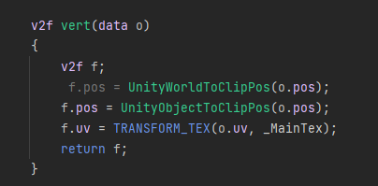
- 裁剪问题（Ｃｕｌｌ Ｏｆｆ）
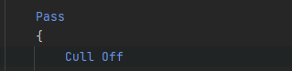
加上ｃｕｌｌ ｏｆｆ的时候：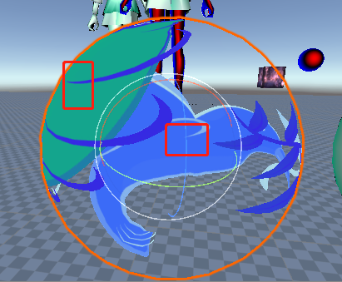
没加ｃｕｌｌ ｏｆｆ时候，背面被裁剪，背面消失：
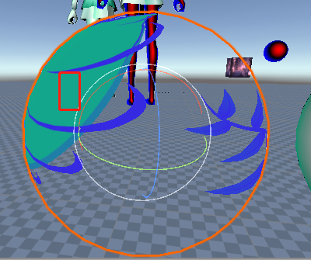

3.sv_Postion的参数类型问题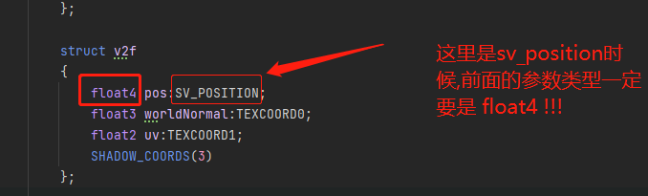

4.片元函数方法后面不能丢 SV_Target
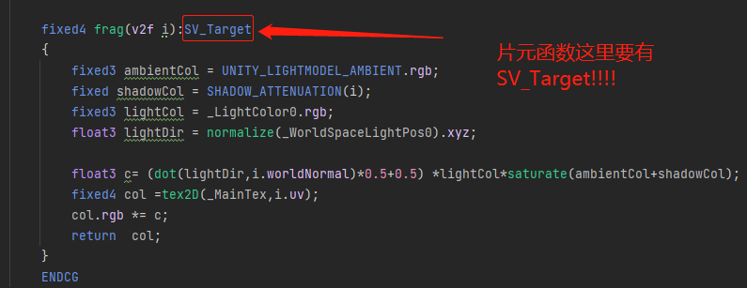

5.定义的时候单词不要拼错 vertex fragment
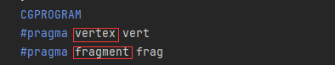
- tex2D采样要在片元着色器使用,报错:cannot map expression to vs_4_0 instruction
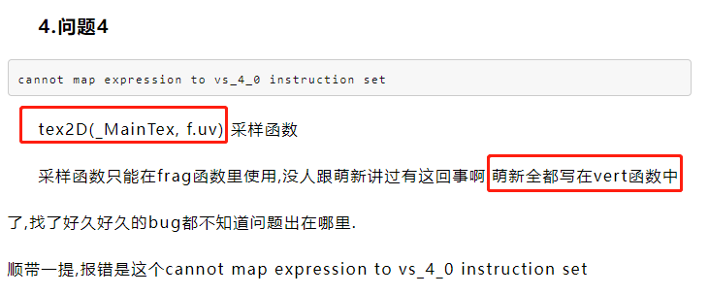
7.CGINCLUDE ENDCG 一定要大写!!!!!!

